**NAME: Abdul Aziz**

**F23-ARI-0095**

**Section : B**

**TASK1:**

**Code**

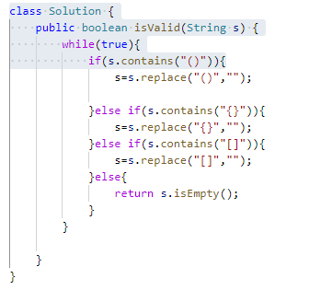

**Output:**

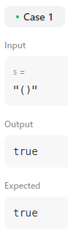

**TASK02:**

**Code:**

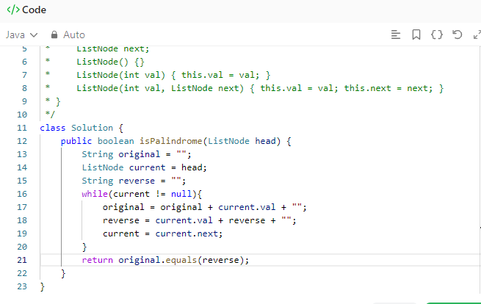

**Output**

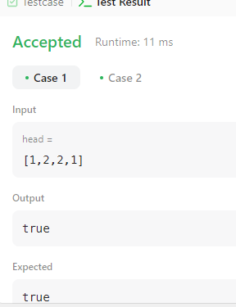

**TASK03:**

**Code:**

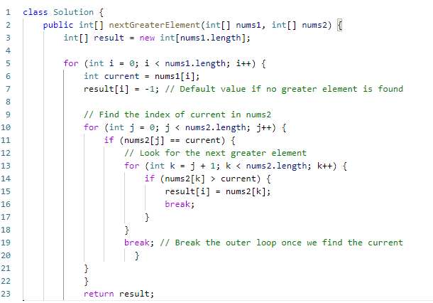

**Output**

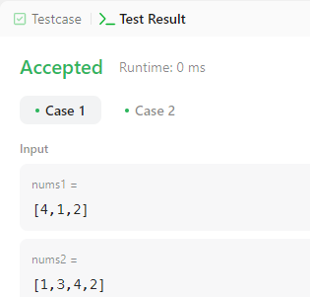

**TASK04:**

**Code:**

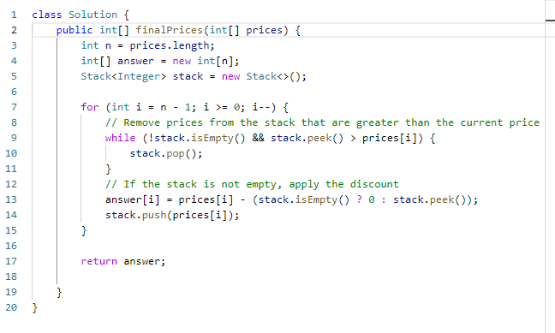

**Output**

